**企业交流聊天室系统用户手册**

**1.注册登录界面**

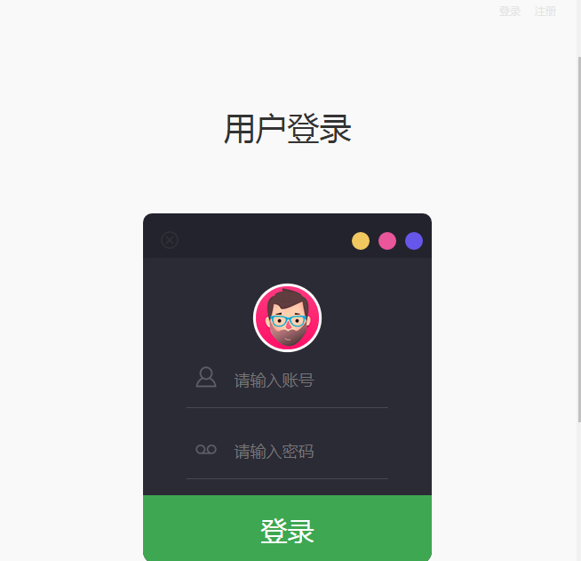

图1.1

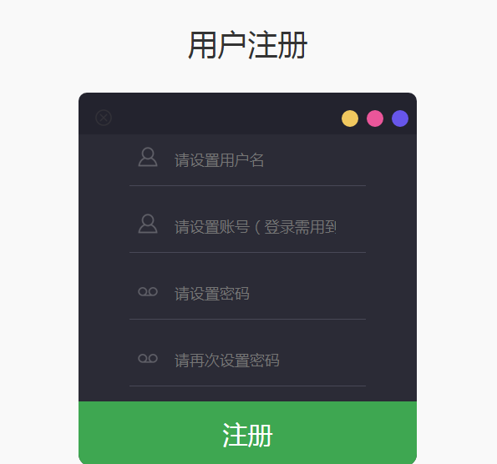

图1.2

使用说明：这是注册登录界面，点击图1.1右上角的注册项，进入图1.2的注册界面，注册新用户，注册成功后会自动跳转回图1.1登录界面，输入刚刚注册的账号密码即可成功登录进入企业交流聊天系统首页。

1. **系统界面**

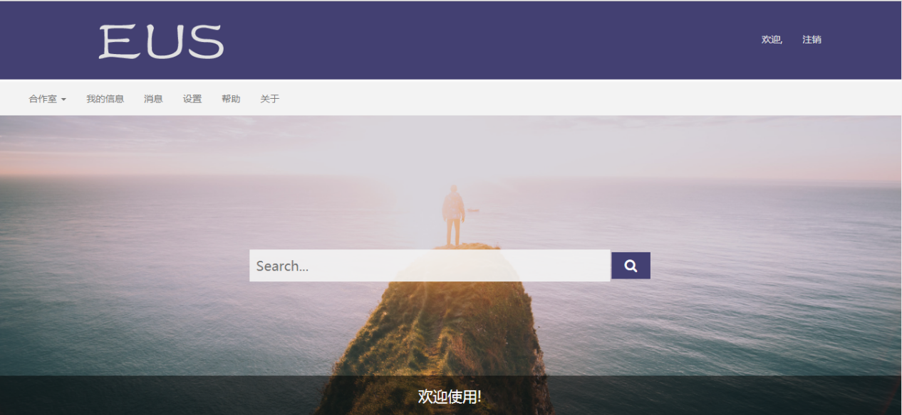

图2.1

使用说明：图2.1为企业交流聊天系统的首页，在这里，用户可以根据自己的意愿选着对应的功能选项来完成自己想要做的事。

1. **合作室界面**

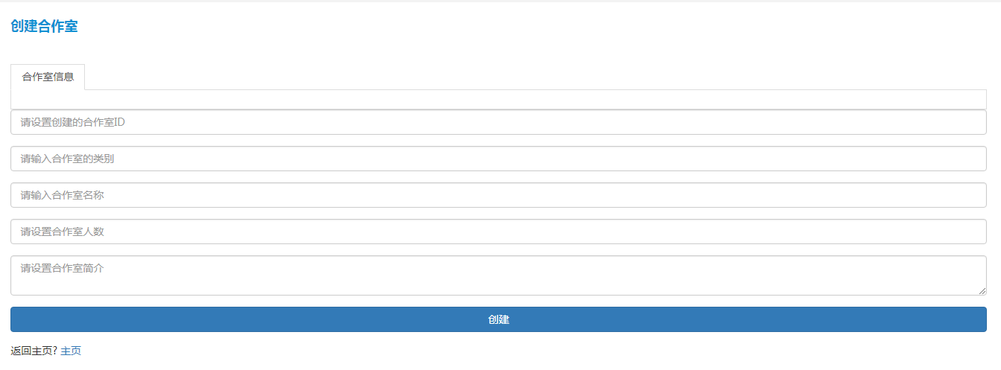

图3.1

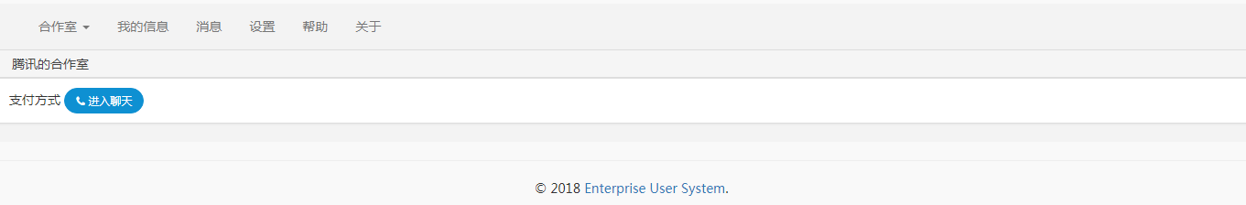

图3.2

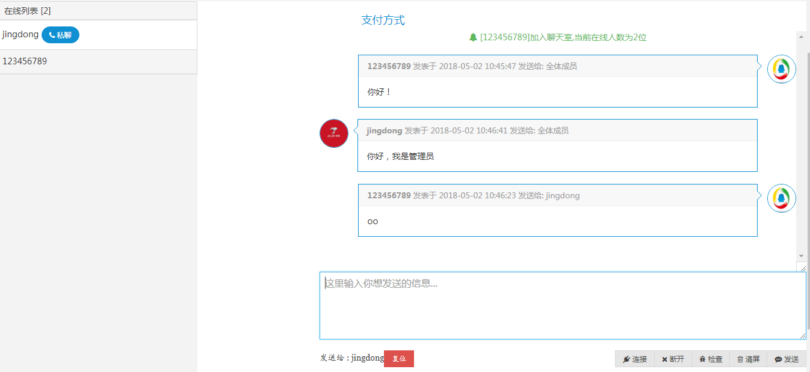

图3.3

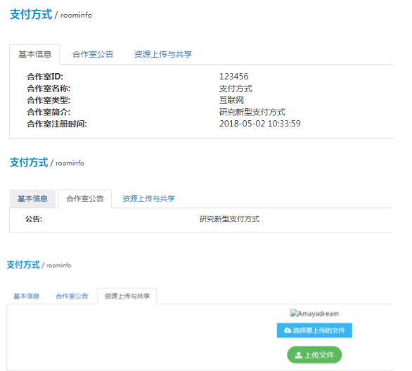

图3.4

使用说明:点击图2.1的合作室选项，再点创建合作室选项，会进入如图3.1的界面，输入想要创建的合作室信息，点击创建即可成功创建，如图3.2为所创建的合作室。点击图3.2的进入聊天，页面跳转到图3.3，在这里可以跟合作的用户进行在线聊天交流项目，还可以点击私聊跟用户单独聊天。点击合作室名字，会进入到图3.4的界面，可以查看合作室的基本信息、公告以及上传资料。

1. **我的消息界面**

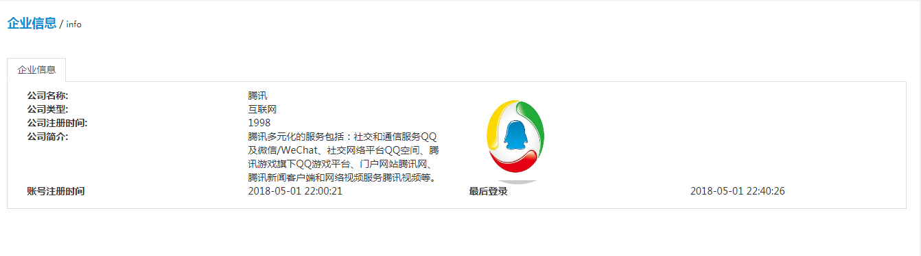

图4.1

使用说明：点击图2.1的我的消息选项，页面会自动跳转到图4.1的界面，显示该公司企业的详细信息。

1. **设置界面**

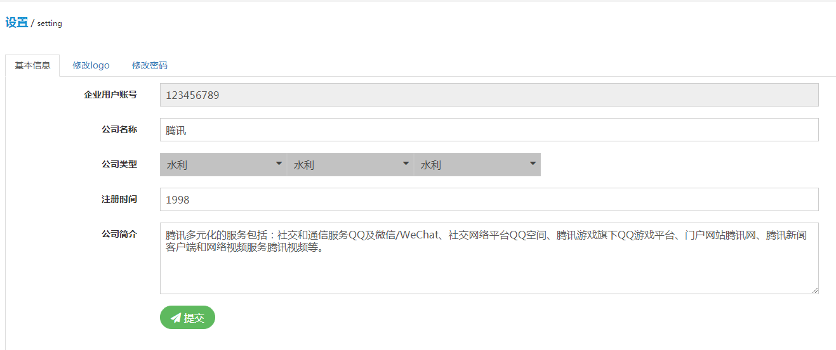

图5.1

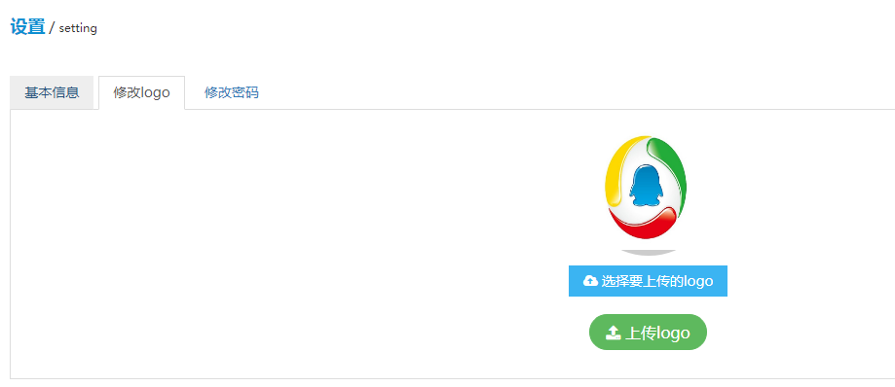

图5.2

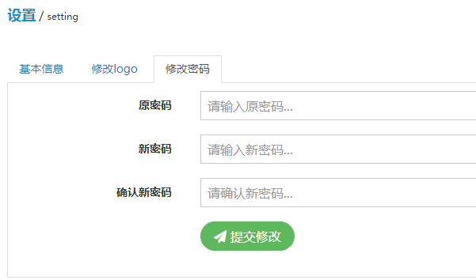

图5.3

使用说明：点击图2.1的设置选项，页面会自动跳转到图5.1的界面，这里可以设置修改企业的基本信息，输入修改的信息，点击提交即可成功修改。如果用户要修改logo，点击修改logo选项，会进入到图5.2的界面，选择上传的图片后，点击上传logo即可更改企业logo（注意照片的格式）。如果用户想要修改账户密码，点击修改密码选项，输入原密码和新密码后，点击提交修改即可修改成功。

1. **帮助界面**

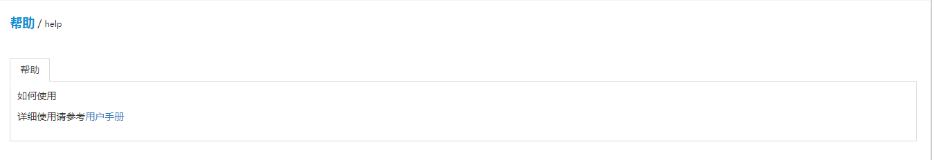

图6.1

使用说明：用户点击图2.1的帮助选项，用户会进入图6.1的界面，在这里，用户可以点击用户手册链接，通过用户手册了解熟悉该系统的主要使用过程，方便用户使用本系统。

1. **关于界面**

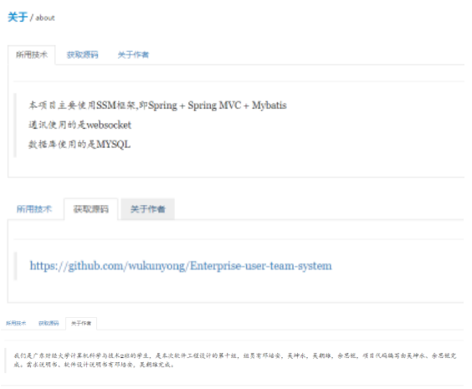

图7.1

使用说明：用户点击图2.1的关于选项，用户会进入图7.1的界面，用户点击相对应的选项可以了解到本系统所用技术，源码来源以及作者信息，满足用户的好奇心。

1. **注销界面**

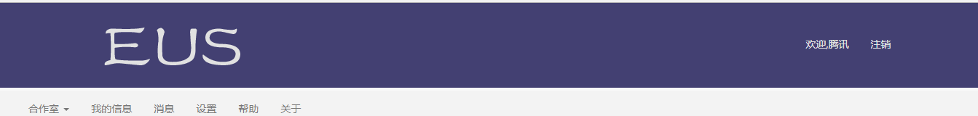

图8.1

使用说明：点击图8.1的右上角的注销，用户可以注销登录，页面会跳转到图1.1的登录界面。